班级动态(2025.3.6)
一、晨间来园基本情况
1.来园人数： 应到23人，实到21人，今天大部分幼儿来园情绪好，能主动与同伴、老师打招呼，并积极愉快地参与到一日活动中。
2.区域情况：宝贝们来到了幼儿园，见到了自己的好朋友，喝完牛奶后准备开始区域游戏啦！
崔正轩和张正尧在娃娃家中切水果。 | 看，她们根据小车的特征给小车装上了货物。 | 瞧，昕昕在自然材料区搭建了烧烤架；慧慧搭建了小鱼池，她们还给每个地方连接了马路。
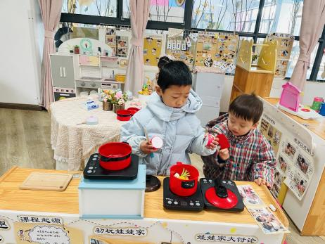 | 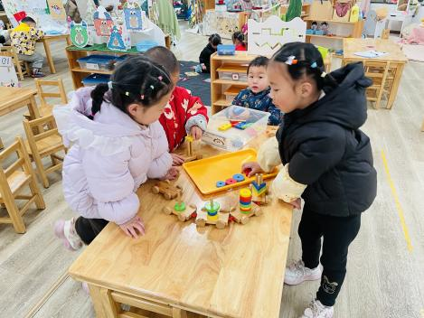 | 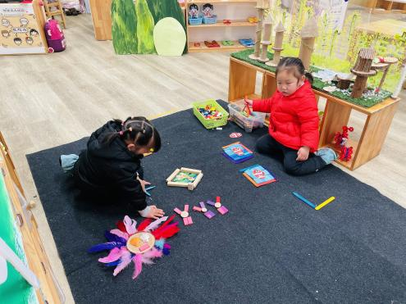
乐乐和康康搭建了一个美丽的城堡，准备用小片片跳过城堡。 | 陈语汐在地面建构中搭建了吸管积木作品。 | 高星辰和程宇航在美工区用蜡笔画出风筝的颜色与花纹，并用剪刀剪下来。
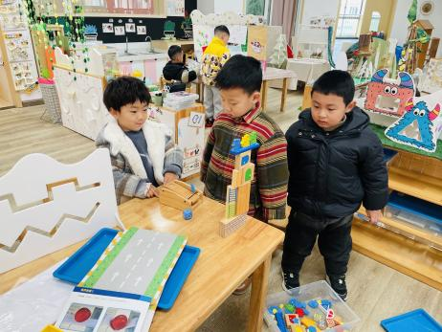 | 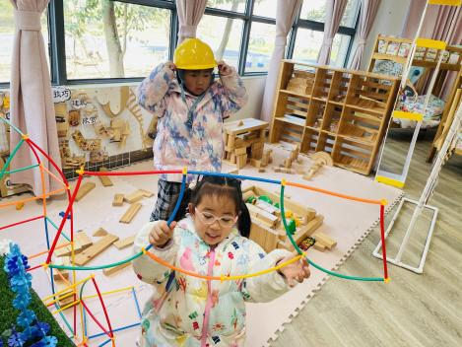 | 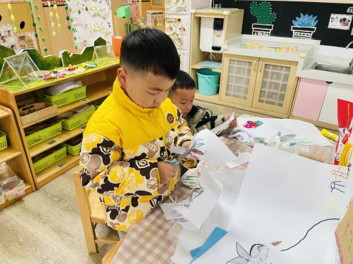

- 美术：妈妈的礼物
在这个温暖明媚的三月，我们迎来了属于每一位女性的节日——“三·八”国际妇女节。“三·八”国际妇女节，宛如一座闪耀的灯塔，承载着女性追求平等、自由与尊重的伟大梦想，凝聚着深厚的历史文化底蕴，是女性力量与价值的光辉见证。每个孩子都爱自己的妈妈，每位家里的女性都是孩子的女神，瞧，孩子们用小手绽放出美丽的花送给我的好妈妈。
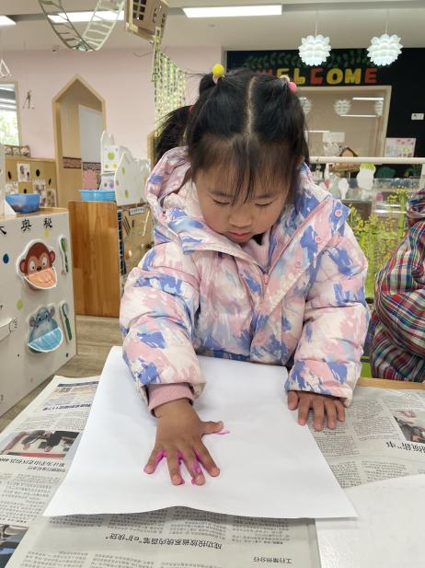 | 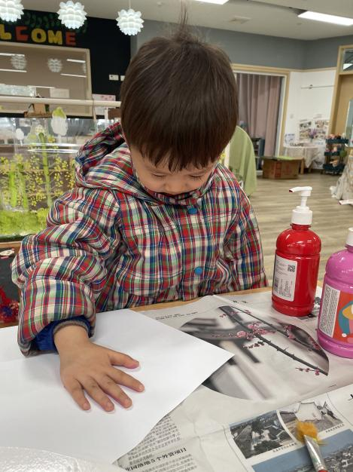 | 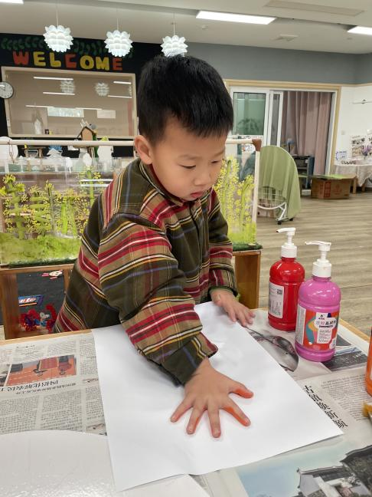
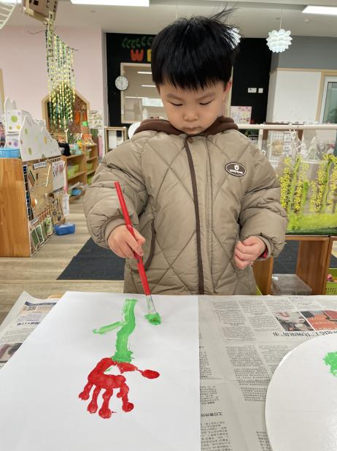 | 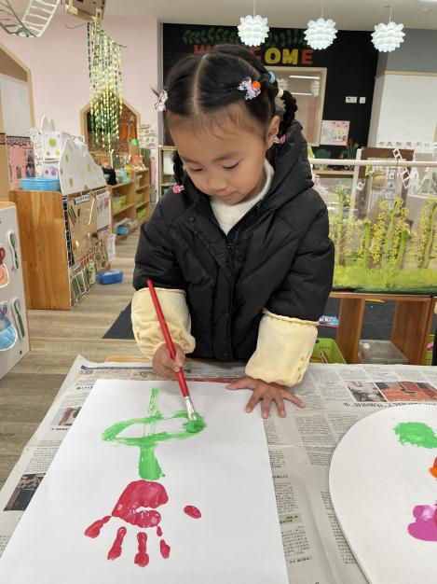 | 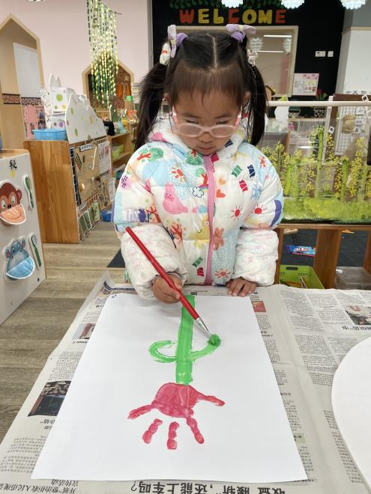
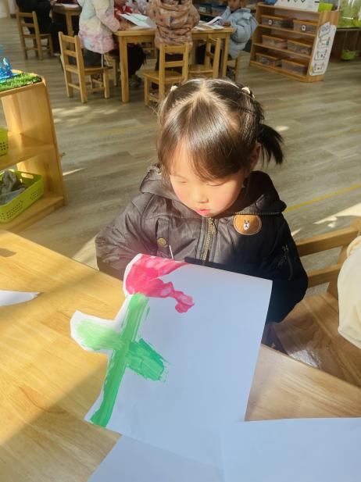 | 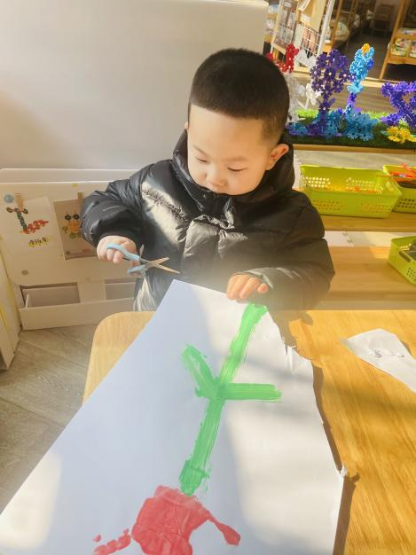 | 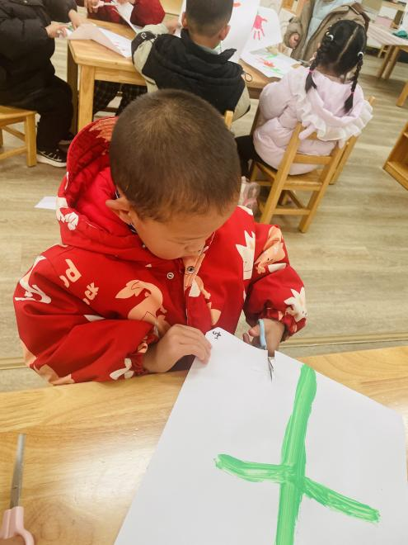
在本次活动中，大部分孩子能说出自己为节日的庆祝方式，有的想给妈妈买水晶鞋，有的想给妈妈买口红，有的想给妈妈捶捶背，有的想给奶奶扫地……每位孩子都用自己独特的方式表达自己的爱。在操作活动中，高星辰、丁梓彤、吴宥昕、程宇航等小朋友能用剪刀剪出花的形状，其他的小朋友要注意握剪刀的姿势与安全哦！

